**Se quiere estudiar la duración en días de las lámparas producidas por una fábrica “A”, para ello fueron seleccionas 100 lámparas y se obtuvo la siguiente información:**

|  |  |
| --- | --- |
| Duración en días | Cantidad de lámparas |
| 100 200  200 300  300 400  400 500  500 600  600 700 | 4  7  10  15  20  44 |

1. **Calcular Media Aritmética, Mediana y Moda. Realizar la correspondiente interpretación.**

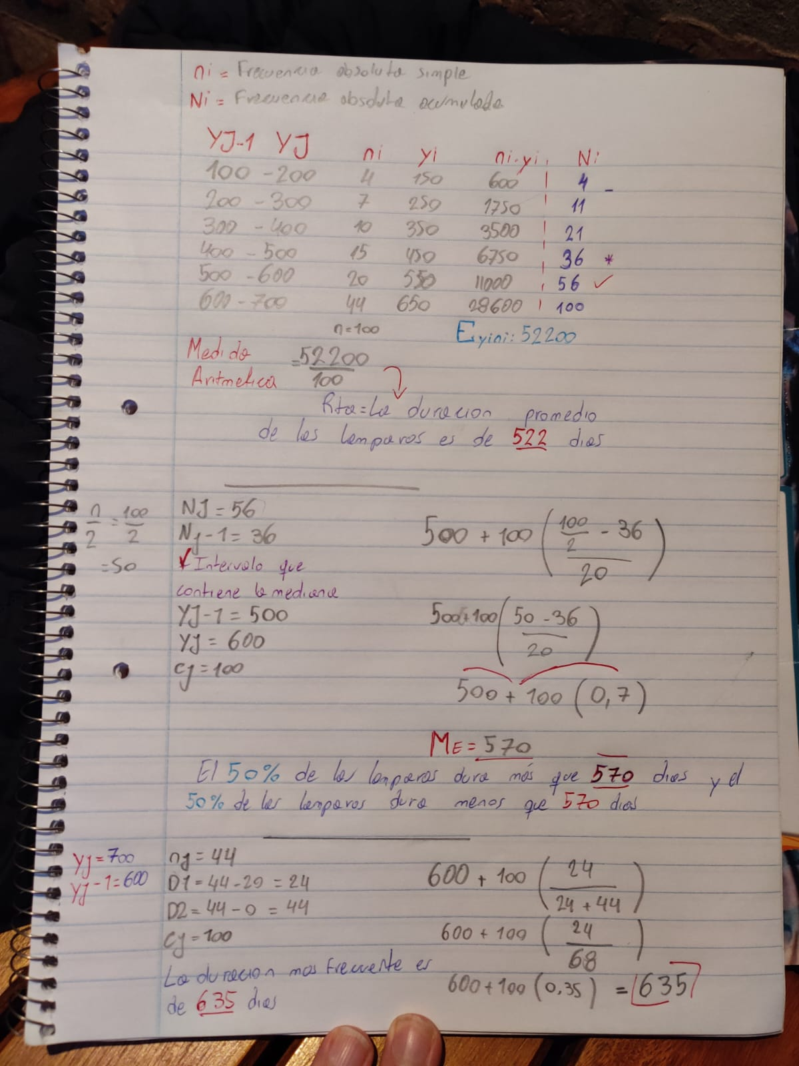

1. **Identificar el tipo de distribución y realizar la correspondiente interpretación.**

